Техническое задание трансформаторной подстанции для объекта «КТП-ТКВК-160-6/0,4 ТП- ул.Школьная ¼ (Исмагилов В.Е.) ГО г.Октябрьский РБ.

1. Основные технические характеристики
Наибольшее рабочее напряжение | 6 кВ
Номинальная частота переменного тока | 50 Гц
Номинальный ток электродинамической стойки | 51 кА
Номинальный ток термической стойки | 20 кА
Время протекания термической стойки | 1с
Номинальная мощность КТП | 250кВА
Номинальный ток предохранителя 6кВ, типоисполнение патрона | 50 А  ПТ 1,2-10
Требования к изоляции | по ГОСТ 1516.1
Номинальные значения климатических факторов | по ГОСТ 15543.1 и ГОСТ 15150
Компановка КТП | (РУНН- камера трансформатора- РУВН)- КТП- киоскового типа поставляется в строгом соответствии с опросным листом и однолинейной схемы
Тип металла корпуса КТП, Покраска блоков ТП | Оцинкованная сталь
Цвет КТП | RAL 1014
Способ окраски | электростатическое распыление
тип КТП | без утеплителя, КТП-ТВВК-6/0,4/250.  С возможностью размещения трансформатора до S=630кВА  Ввод ВН- Воздух  Выход НН – воздух/кабель  Исполнение- тупиковая
Система шин | одиночная
Материал шин | алюминий
Соединения сборных шин | Болтовое
Расположение сборных (подводящих) шин | сверху
питание понижающих трансформаторов со стороны РУНН | шинами
питание понижающих трансформаторов со стороны РУВН | Шинами, через проходные изоляторы
Логотип на корпусе КТП | Логотип АО «ОЭС» - стальная табличка с цветной печатью (предоставляется по запросу в электронном виде)
Материал сборных (подводящих) шин | АД AL 50х5
Номинальный ток сборных шин- | 665А
2. Общие требования к поставляемому оборудованию входящую в комплектацию
Сертификация и разрешительные документы:
- все поставляемое оборудование должно иметь сертификат соответствия установленного образца, при этом срок действия сертификата на момент заключения договора должен составлять не менее 18 месяцев.
- наличие декларации о соответствии выпускаемой продукции требованиям ГОСТ.

Комплектацию произвести отвечающим следующим основным требованиям приведенных ниже:
1. Поставщик осуществляет полную сборку и ошиновку КТП и обеспечивает полную комплектацию оборудованием, по схеме, согласно опросного листа, с возможностью присоединений к коммутационным аппаратам кабеля сечением согласно номинала коммутационного аппарата, иметь четкую индикацию положений разъединителей, все надписи на корпус коммутационного аппарата наносить краской в табличках.
2. Выполнить ряд внутренних механических блокировок в пределах сборных камер, согласно опросного листа, не позволяющих произвести неверные действия:
- невозможно включить или выключить заземляющие ножи при включённом разъединителе;
3. Сборные шины, мосты, конструктивно должны быть снабжены рамой, опорными изоляторами для предотвращения провисания ошиновки и защитой от случайного прикосновения (заграждением нижним и боковым). В качестве заграждения могут служить сетки с размерами ячеек не более 15х15мм. а также сплошные или смешанные заграждения. Длина моста уточняется по месту. Марка сплава шин – АД31Т ГОСТ 15176-89, сечение шин необходимо предусмотреть с 30% запасом пропускной способности в зависимости от номинальных токов и токов термической стойкости коммутационных оборудований
4. Все поставляемое оборудование должно соответствовать ГОСТ
5. В комплект поставки поставщик должен включить сертификаты соответствия и протоколы сертификационных испытаний на типовую продукцию, паспорт, техническое описание, инструкцию по эксплуатации, электрические схемы главных и вспомогательных сетей, эксплуатационную документацию на комплектующую аппаратуру, ведомость ЗИП.
6. Поставщик должен обеспечить гарантийное обслуживание и наличие аварийного запаса основных комплектующих элементов и возможность поставки их в кратчайшие сроки, но не более четырех часов.
7. Гарантийный срок на поставляемое оборудование 5 лет, при сроке службы изделий не менее 25 лет.
8. Доставка оборудования производится по согласованному графику (представляемым поставщиком) поставки на объект г. Октябрьский РБ.
9. Устройство и принцип работы КТП- киоскового тупикового типа должна соответствовать электрической принципиальной схеме.
10. Комплектная трансформаторная подстанция киоскового тупикового типа должна состоять из Ввода высоковольтного с воздушным приемным порталом 6кВ, шкафа РУВН КСО-366-1шт, или аналог, отсек силового трансформатора, отсек РУНН, траверсы низковольтной- вывод из КТП, основания. Высота от основания КТП до открыто расположенных токоведущих частей высокого напряжения (приемный портал 6(10)кВ) должна быть не менее 5 метров. Между отсеками РУНН, РУВН, камеры трансформатора и выводами шин должно быть закрыто сплошным не горючим изоляционным материалом без оставления свободного пространства. Размещение и доступ к РУНН, РУВН, камеры трансформатора должно быть с противоположных сторон КТП-6/0,4
- Устройство ВН представляет собой высоковольтный воздушный ввод- приемный портал, шкаф, где установлено предохранители, вводной выключатель нагрузки с ПК в сторону трансформатора, разрядники (ОПН). Отсек высокого напряжения должен иметь на лицевой стороне КТП отдельную дверь:
- Отсек РУНН представляет собой конструкцию, сборку имеющую с лицевой стороны двери. Сборка должна быть встроена внутри КТП тупикового киоскового типа, Все болтовые соединения токоведущих шин и оборудования должны быть доступны для проведения тепловизионного и визуального периодического осмотра без применения ручного инструмента для открывания. Допускает применять защитные экраны с креплением на шарнирные петли;
- Корпус КТП киоскового типа должен быть усиленным. Усиленный корпус КТП должен позволяет проводить монтаж подстанции с заранее установленным и ошинованым трансформатором. Конструкция КТП рассчитана на установку силовых трансформаторов типа ТМ, ТМГ, мощностью 16-630/6/ 0.4У1, схема и группа соединения обмоток трансформаторов – Звезда/зигзаг с выделенной нулевой точкой-11;
- На каждую из дверей КТП предусмотреть запирающее устройство с возможностью применения навесного замка, предупреждающий знак, логотип АО «ОЭС».
- Дверь отсека ВН должны имеет механическую блокировку, предотвращающую доступ в отсек, в котором расположены предохранители выключатели нагрузки.
- Между валами выключателя нагрузки и заземляющего разъединителя предусмотреть блокировку, встроенную в выключатель нагрузки, не позволяющий включать и выключать нагрузки при включенном заземляющем разъединителе и включать заземляющий разъединитель при включенном выключателе нагрузки.
- Контроль нагрузки каждой фазы на вводе РУНН осуществляется амперметрами типа Э 4 2700, либо аналогами.
- Измерение фазных и линейных напряжений на вводе РУНН осуществляется вольтметром Ц42300 либо аналогами.
- Учет электрической энергии активной и реактивной на вводе РУНН производится счетчиками «Меркурий» либо аналог с возможностью интегрирования данных в программный комплекс Меркурий-Астра, Энергосфера;
- Электрическая принципиальная схема предусматривает следующие виды защит:
1) максимальная токовая защита.
2) Ограничители перенапряжения ОПНп—0,22, ОПН-6кВ.
Сборка для управления и питания сетей уличного освещения проектом не предусматривается, но для размещения должно организовано место для крепления к внешней стене КТП.
- Высокое напряжение подключается к вводу высоковольтному. При включении выключателя нагрузки напряжение трехфазного тока через предохранители ПКТ подводится к силовому трансформатору.
- Пониженное напряжение от трансформатора подводится к вводному разъединителю типа РЕ-19-31 0,4кВ (либо аналог). Через вводной автоматический выключатель 400А далее трансформаторы тока типа ТА-1,6 и Т-0,66 400/5 подходят к амперметрам, вольтметру, счетчикам.
Необходимо предусмотреть на вводе в РУНН от трансформатора устройство обеспечивающее контроль величины напряжения с функцией аварийного отключения, в случае превышающего или пониженного напряжения сверх допустимого.
-Тип и мощность трансформатора -ТМГ250-6/0,4-Звезда/зигзаг с выделенной нулевой точкой-1шт.
Гарантийный срок трансформатора не менее 5 лет с даты изготовления.
Срок службы 25 лет.
Продукция предоставляется в упаковке гарантирующая ее сохранность.
Провода обмотки трансформатора должны иметь стеклополиэфирную и эмалевую изоляцию классом нагревостойкости 155 грд. С.
Нулевой и фазные токоведущие части низкого напряжения трансформатора должны иметь одинаковое сечение.
Толщина стенок бака в зависимости от мощности трансформатора от 2,5 до 4 мм.
Наличие контактных зажимов на выводах трансформатора должны входить в стоимость продукции.
Наличие закатных роликов трансформатора 250 кВА (должны входить в стоимость продукции).
Система охлаждения (радиаторы) должны быть изготовлены из стальных трубок, толщиной стенок 1,5 мм.
Наличие переключателя напряжения (анцапфы) трансформатора со скользящими самоустанавливающимися контактами и внешним фиксатором положений- не менее пяти.
Все отклонения по схемному решению, применению других видов (типов) комплектующих и изменению их характеристик должны быть согласованны с техническими службами АО «Октябрьский электрические сети» до подачи предложений на торги.
Поставляемое оборудование должно пройти приемосдаточные испытания на заводе изготовителе с проверкой работоспособности и функционирования блокировок поставляемого оборудования.
Отдельные положения настоящего технического задания могут уточняться и дополняться в установленном порядке по согласованию сторон.
3. Прочие требования
Поставляемый товар должен иметь все необходимые документы и сертификаты соответствия.
Отдельные положения настоящего технического задания могут уточняться и дополняться в установленном порядке по согласованию сторон.
Приёмка поставляемого оборудования КТП производится комиссионно в присутствии представителей Поставщика и Заказчика на складе Заказчика после уведомления заказчика изготовителем о готовности.
Проверяется комплектность и качество поставленного оборудования и его соответствие опросным листам, наличие технической документации.
Поставка сопровождается комплектом технической документации (комплект с паспортами и протоколами заводских испытаний).
Гарантийный срок эксплуатации КТП не менее 5-и лет.
Поставляемое оборудование должны быть адаптированы к эксплуатации в условиях крайнего севера и иметь соответствующие сертификаты.
Климатическое исполнение должно соответствовать категории УХЛ1 по ГОСТ 15150-69.
4. Показатели надежности:
п/п № | Наименование | Ед.изм. | Кол.
1 | Установленный полный срок службы, не менее | лет | 25
2 | Вероятность безотказной работы, не менее | - | 0,95
3 | Установленная безотказная наработка (по ГОСТ 27.002-89), не менее | час | 26000
4 | Среднее время восстановления (по ГОСТ 27.002-89), не более | час | 1
5 | Средний ресурс до капитального ремонта (по ГОСТ 27.002-89) , не менее | час | 48000
6 | Коммутационная износостойкость при номинальном нагрузочном токе (по ГОСТ 17703-72), не менее | цикл ВО | 2000
7 | Средний срок сохраняемости (по ГОСТ 27.002-89), не менее | лет | 2
8 | Механическая износостойкость разъединителя-выключателя нагрузки (по ГОСТ 17703-72), не менее | цикл ВО | 2000
9 | Коэффициент технической готовности, не менее | - | 0,98

5. Требования к системе освещения
Освещенность не менее 200 лк во всех помещения КТП. Реализация на основе светодиодных светильников.
Требования безопасности и охраны окружающей природной среды
КТП должна соответствовать требованиям безопасности по ГОСТ 14695-80, ПУЭ, ПТЭЭП, СНиП 21-01-97, СП52.13330.2011, ПОТ Р М-016-2001 (РД 153-34.0-03.150), ГОСТ 12.1.004, ГОСТ 12.1.019, ГОСТ 12.1.030, ГОСТ 12.1.038, ГОСТ 12.2.003, ГОСТ 12.2.007.0, ГОСТ 12.2.007.4 и ГОСТ 12.2.049.

Отдельные положения настоящего технического задания могут уточняться и дополняться в установленном порядке по согласованию сторон.

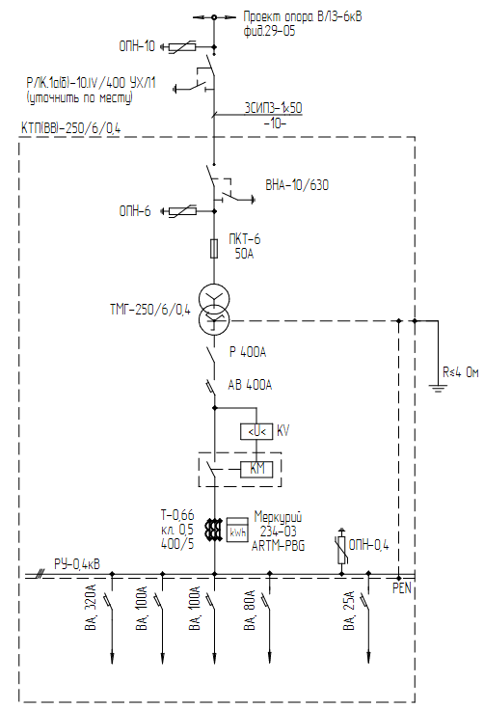
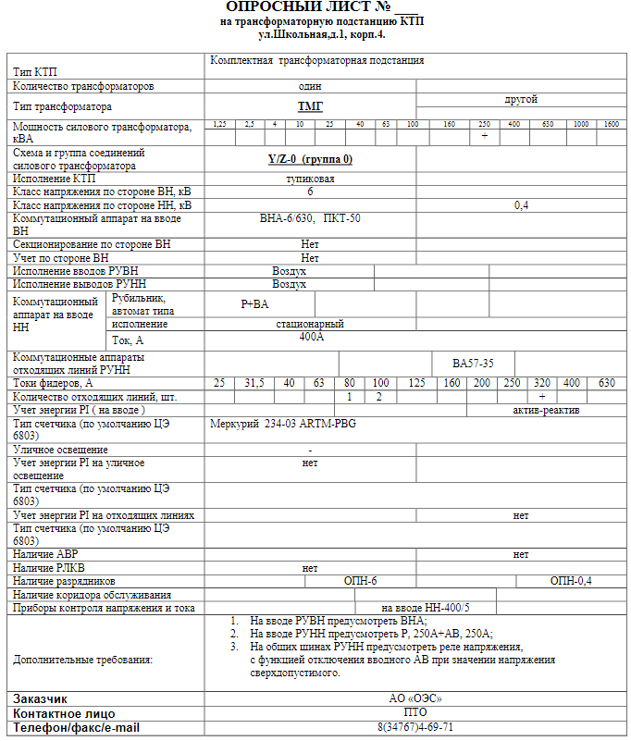

Нач ПТО Е.Л. Мазоватов
Нач ТПиКЛ М.Д. Шаймарданов
Гл.инженер И.Г. Тухбатуллин


Тел.-05, 8(34767)4-68-18
КТП-260

